重写重载  
垃圾回收  
怎么判断垃圾回收  
线程创建几种方式  
Threa中start和run 有什么区别  
线程常用方法  
线程运行时发生异常怎么办。假如异常没有捕获怎么办  
线程死锁  
怎么解决死锁  
线程优先级  
Spring cloud 主要的组件  
Spring cloud和spring boot 区别  
Spring cloud besh  
Spring cloud远程通信  
MySQL数据库索引  
主建索引，唯一索引区别  
数据库事物特性  
什么是数据库视图  
SQL语句调优  
消息队列兔子mq 优点  
Mq 基本概念 工作模式有哪些  
Rabbit Mq保证消息顺序性  
Redis有哪些数据结构  
有1亿个key和10万个固定已知的前缀如何将他们区分出来

**翼海云峰（做荣耀项目的）**  
说一下你最近这个微服务负责的模块的主要职责  
有没有用到一小时内访问量比较大的业务  
你项目中的表、字段有没有参与设计过  
Redis是单线程还是多线程的  
抽象类和接口的区别  
Spring、SpringBoot和SpringCloud的区别  
SpringBoot的核心注解是什么  
项目开发用到了哪些技术栈  
项目开发用到了哪些数据库类型  
Spring中是怎么继承Mybatis的  
线程池有用到过吗？具体说一下  
Redis的数据类型有哪些  
Redis中xx和nx???(没理解问题)  
数据库中的索引怎么创建的，索引的类型有哪些？

项目中用到了哪些集合  
ArrayList和LinkedList的区别  
HashMap和HashTable的区别  
bean的作用域  
单例bean是否安全，怎么解决  
bean的生命周期  
springboot两大特征  
spring的自动配置  
springboot的核心配置文件是什么  
RabbitMQ的优缺点  
RabbitMQ有什么使用场景  
RabbitMQ的工作模式  
消息是如何路由的  
有些什么交换机  
怎么保证消息接受  
怎么解决消息队列的延迟  
消息队列满了怎么办  
springcloud用了哪些组件  
讲下网关的gateway  
java中线程的创建方式  
项目中用的多线程  
你线程池用的多不多  
线程池的核心参数  
线程死锁  
工作中有没有遇到过内存溢出  
Redis的基本类型  
Redis分布式锁  
Reids是怎么持久化的  
Redis内存淘汰策略  
Mysql的索引有哪些  
主键和唯一的区别  
怎么实现水平分表（场景）  
mysql的外连接和内连接有什么区别  
mysql调优

数据加密是怎么加密的（对称加密还是 非对称加密）  
分布式锁怎么实现的（结合业务）  
锁的力度是什么样的（以什么为key的）  
假如说a拿到锁之后宕机了，redisson有什么机制（看门狗）  
项目用了很多设计模式，简单说下用了什么设计模式实现了什么业务  
支付渠道的实现  
RabbitMQ消息同步时遇到消息丢失是怎么配置的  
用MQ实现延迟功能么  
用了很多Redis数据结构 说说这些数据结构实现了哪些业务  
ThreadLocal有用过么？要注意什么，遇到过内存泄露问题吗  
Java的反射知道吗  
对象转换有考虑过深拷贝浅拷贝吗  
项目中有写过自定义注解吗  
业务用的切面还是拦截器  
项目中创建线程是用什么类型创建的（比如线程池？自定义线程池）  
自定义线程池的执行流程  
线程池的这些参数是根据什么参考来设置的  
？？？没听懂  
你的项目中是只用一个线程池吗 CPU类型的业务能不能用IO类型的线程池  
项目中第三方调用是怎么调用的  
Mysql的索引结构为什么是B+树  
聚集索引和非聚集索引是怎么样的  
回表知道吗，怎么避免回表查询  
Mysql的性能优化  
场景：A表abc。。。。会全表扫描全表扫描？？没听懂  
数据库的隔离级别  
接口幂等性问题  
mysql的快照读和当前度  
mysql的MVCC  
springMVC的流程  
过滤器 拦截器这些分别在这些流程的哪一步  
spring事务失效有哪些原因  
失效的话怎么解决  
springboot自动装配原理  
概念说完了，场景你在项目里面有个yml，外面也有个yml，会先读哪一个，加载的顺序  
负载均衡怎么做的，用的什么组件  
你们负载均衡常用的哪几个算法  
流控降级怎么做的（专业技能上写的）给了个场景，没太听清

涉及到下单业务都会进行幂等性处理，怎么处理的  
排队会有时间限制，如果消息时间过长，MQ怎么处理的  
mysql索引是不是越多越好  
怎么知道适不适合加索引  
什么叫覆盖索引  
mysql原理有没有了解过 有几个log有没有了解过  
项目中有用到多线程吗  
同步锁用到过吧，你对他JDK1.6的升级优化过程有没有什么理解  
AQS知道是什么  
sleep和wait有什么区别  
你在项目中有遇到过内存泄露的问题吗 简单讲一下前后因果，怎么定位出来的  
redis持久化机制有什么  
redis为什么会速度比较快  
redis数据结构有哪些  
动态代理有哪些模式  
spring怎么解决循环依赖问题  
为什么有三级缓存就能解决问题  
你知道哪些集合是线程安全的  
ConcurrentHashMap怎么实现线程安全的  
Integer 和 int 值的比较  
浅拷贝和深拷贝有哪些实现方式

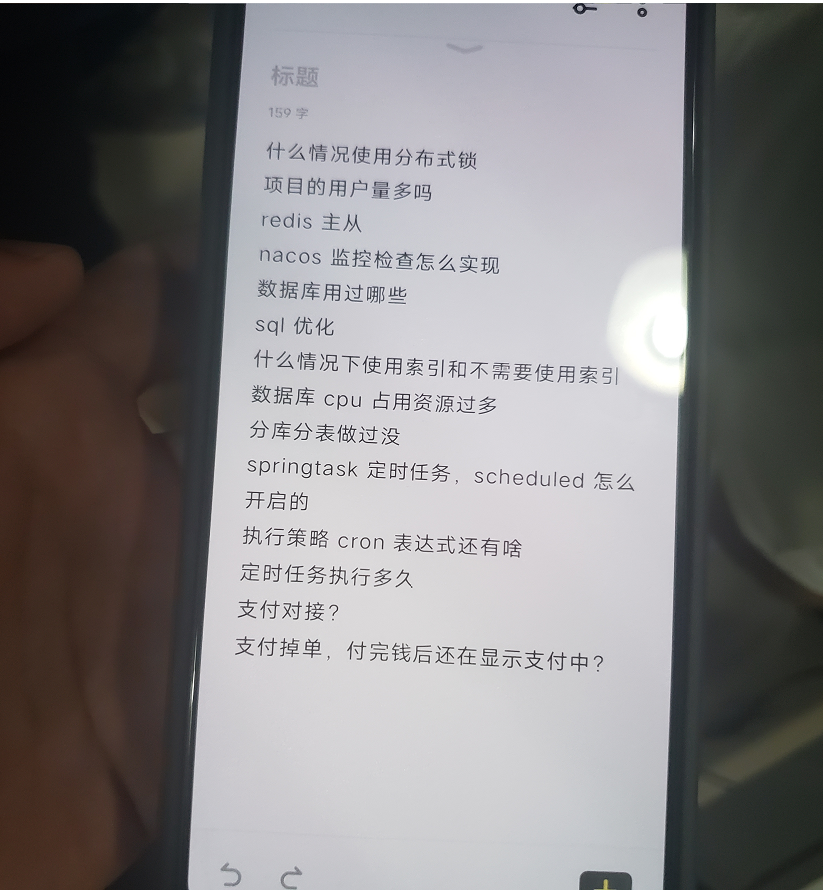

你做的物流项目是什么架构？  
用到了哪些组件？  
事务的管理模式有用过吗？简单说说  
物流项目智能调度功能，是怎么做的？  
项目采用了哪些集合？  
Hashtable 与 collects .sizegnized map 有什么区别？  
String是用final修饰的，如何拼接的？  
Stringbuffer stringbuider 有什么区别？  
MySQL索引失效的情况有哪些？  
Stringboot项目打成包后，配置文件的执行流程？  
Linux 常用的命令有哪些？创建文件命令什么的  
工作流了解过吗？  
关于Excel的文件导入导出有做过吗？PoI

离职原因  
上一家公司有多少个开发  
为什么项目缩减的时候你离开了，项目后期没有需要维护的工作吗？  
你在项目组中的角色（是资深开发还是模块负责人，还是简单的开发）  
你说下你比较熟悉的流程，当时有什么考虑，遇到的难点{  
讲到切面类{  
有没有包装异常（自定义切面类和注解的异常）  
异常处理器是通过什么实现的  
过滤器和拦截器，哪个优先级高有什么区别  
}  
前端扫完码后，参数怎么处理  
只讲业务流程，不讲细节  
难点{  
并发是在哪，怎么出现和解决的  
你在项目中有没有出现过垃圾数据的场景  
生成二维码的性能问题怎么解决的  
平常面向对象的思想是怎么实现的  
        }  
}  
你中间件用的多吗（聊实践，不聊书本概念）  
没有用过zookeeper  
mq用来做什么的，举个例子  
回答完：  
为什么要用mq，他又不是及时的  
mq通知其他微服务，你的订单信息不是已经保存了吗  
发mq之前，产生的订单信息已经保存在a服务中，发完mq后保存到a服务的数据库中，在发送给其他微服务，不一定会保存到，怎么解决的  
如果a保存成功，bc没保存，对总体上有什么影响，或者定时任务补偿了又爆炸了，那该怎么做  
你在项目中微服务怎么打点的，怎么判断服务是否正常

服务之间的调度关系  
 gateway用法，  
网关怎么配置url   
常见的断言工厂  
定位怎么做的  
流量大么，考虑到并发量很大，你们现在做了哪些优化  
你们项目有没有用到限流，削峰这种优化（sentinel）  
你平时在团队中的职责是什么  
数据库的设计有参与么  
sql关键字的执行顺序  
mysql引擎  
COUNT（COUNT* 和COUNT 列名一样么）  
你平时对项目的部署有什么了解  
Nginx有什么了解  
平时工作有部署开发和测试环境么  
redis用在哪了  
怎么在项目中使用分布式锁的  
有没有做过其他一些开发  
除了这些技术外，还有没有对AI 和大数据有没有什么了解  
前端有没有做过  
在开发过程中 你是怎么样跟前端进行对接的（比如数据格式啊）  
你能独立做出简单的与前端沟通的接口么

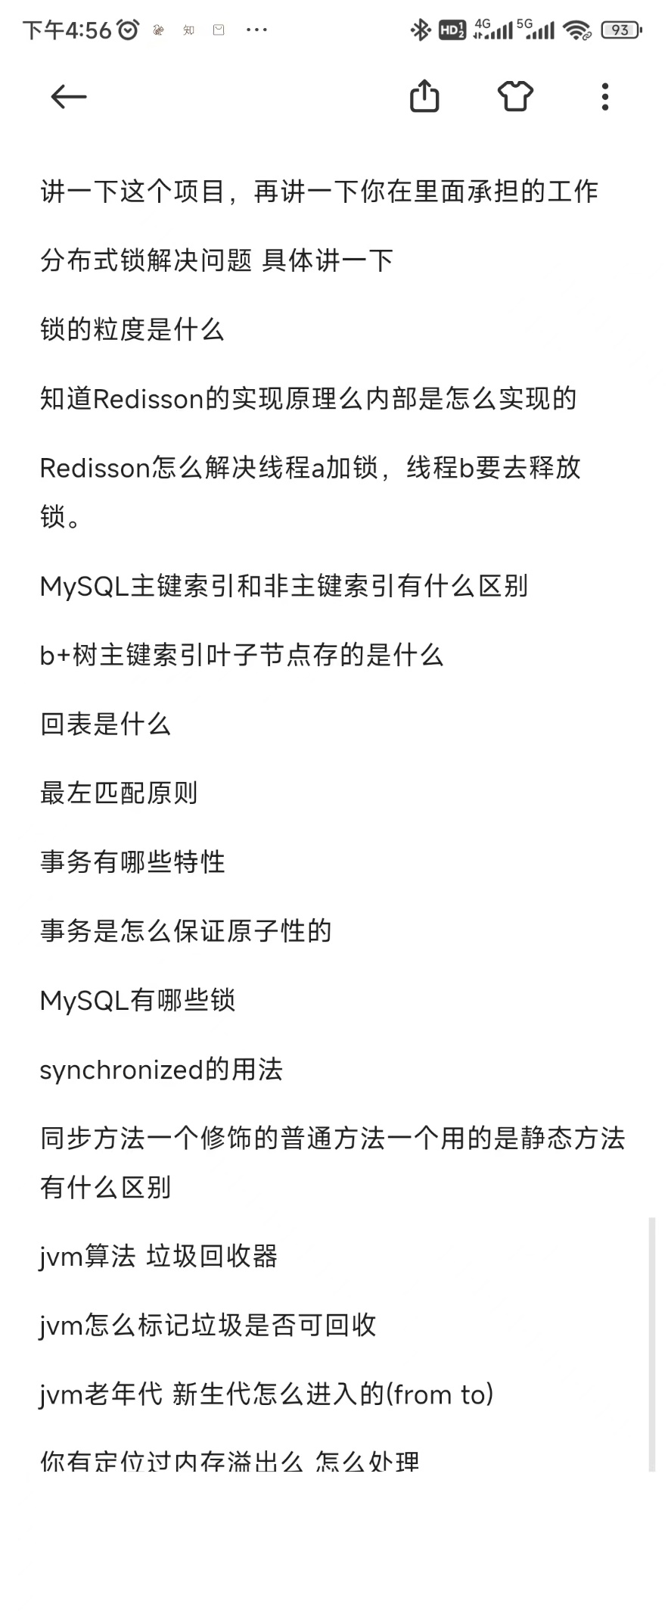

Jvm 的组成结构

Jvm 的垃圾回收机制（GC）(算法)

Jvm 的如何调优

Oom

死循环

100000

List<> list

For(){

User user = new user()

}

Easyexcel ----100万

导入到数据库

读取—list<User> 集合去接

OOM

1. 看日志 ----不容易看
2. 看监控系统

死锁常用场景  
订单的幂等操作-----唯一的id  
spring设计模式   
fegin机制  
微服务调用用的什么  
redis缓存击穿  
redis常用数据类型  
xxl-job  
分布式任务调度  
索引失效场景  
建索引考虑哪些方面  
为什么要加索引  
事务四大特性  
一个子类得实例化顺序  
set怎么确认list不重复  
hapmap线程不安全  
抽象类和接口区别  
redis原理  
支付模块怎么设计的，如果支付失败怎么办  
网关作用  
springboot和springcloud注解

什么是线程池，怎么创建？  
线程状态？  
什么是堆和栈？  
final、finally、finalize区别？  
数据库事务隔离级别区别？  
数据库四大特性？  
悲观锁与乐观锁？  
数据库优化？  
mq的作用？  
如何避免消息堆积？  
redis缓存击穿、如何防止？